**Вариант № 1 ФИ, класс _____________________________________________**

1. Вычислите: 6 · (25 − 131)

Ответ: _____________________________

1. Вычислите: 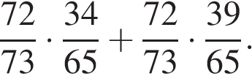

Ответ:______________________________

1. Число увеличили на треть, и получилось 164. Найдите исходное число.

Ответ: _____________________________

**4.**Вычислите: 9,3 − 11,4 : 1,5.

Ответ: _____________________________

**5.**Найдите значение выражения |7x плюс 8| плюс 3x при *x* = − 6.

Ответ: _____________________________

**6.**Даны числа: 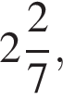 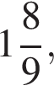 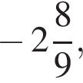 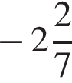 и 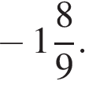 Три из них отмечены на координатной прямой точками *P*, *Q* и *R*.

https://math6-vpr.sdamgia.ru/get_file?id=55374&png=1 Установите соответствие между точками и их координатами.

|  |  |
| --- | --- |
| ТОЧКИ | КООРДИНАТЫ |
| А) *P* | 1) 2 дробь: числитель: 2, знаменатель: 7 конец дроби |
| Б) *Q* | 2) 1 дробь: числитель: 8, знаменатель: 9 конец дроби |
| В) *R* | 3)  минус 2 дробь: числитель: 8, знаменатель: 9 конец дроби |
|  | 4)  минус 2 дробь: числитель: 2, знаменатель: 7 конец дроби |
|  | 5)  минус 1 дробь: числитель: 8, знаменатель: 9 конец дроби |

|  |  |  |
| --- | --- | --- |
| *A* | *Б* | *В* |
|  |  |  |

 В таблице под каждой буквой укажите номер соответствующей точки *без пробелов, запятых или других дополнительных символов*.

Ответ: _____________________________

**7.**В семье Подскрепкиных семеро детей: трое мальчиков и четверо девочек.

Выберите верные утверждения и запишите в ответе их номера *без пробелов, запятых или других дополнительных символов.*

1) У каждой девочки в семье Подскрепкиных сестер больше, чем братьев.

2) У каждой девочки в семье Подскрепкиных 3 сестры.

3) Большинство детей в семье Подскрепкиных — девочки.

4) У каждого мальчика в семье Подскрепкиных братьев больше, чем сестер.

Ответ: _____________________________

**8.**Если 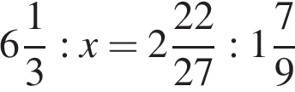 — верная пропорция, то число *x* равно:

1)  дробь: числитель: 4, знаменатель: 9 конец дроби  2) 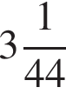 3) 2 4) 3 дробь: числитель: 1, знаменатель: 3 конец дроби  5) 4

Ответ: _____________________________

**9.**Даны дроби 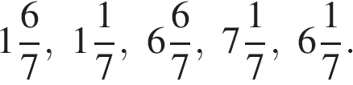 Укажите дробь, которая равна дроби 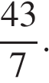

1) 1 дробь: числитель: 6, знаменатель: 7 конец дроби  2) 1 дробь: числитель: 1, знаменатель: 7 конец дроби  3) 6 дробь: числитель: 6, знаменатель: 7 конец дроби  4) 7 дробь: числитель: 1, знаменатель: 7 конец дроби  5) 6 дробь: числитель: 1, знаменатель: 7 конец дроби 

Ответ: _____________________________

**10.**Решите уравнение 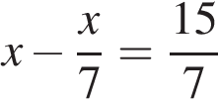.

Ответ: _____________________________

**11.**Решите уравнение 3x плюс 5 плюс (x плюс 5)=(1 минус x) плюс 4.

Ответ: _____________________________

**12.**Если задуманное число умножить на два, то результат окажется на 234 больше половины задуманного числа. Найдите задуманное число.

Ответ: _____________________________

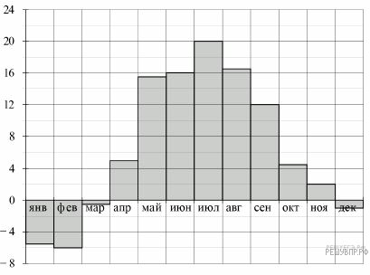**13.**Николай в апреле весил 100 кг. В мае он сбросил 10 кг., а в июне он стал весить еще на 30% меньше, по сравнению с маем. Определите, сколько процентов от апрельского веса составляет вес Николая в июне. *В ответ запишите только число.*

Ответ: _____________________________

**14.**На диаграмме показана средняя температура воздуха в Минске за каждый месяц 2003 года. По горизонтали указываются месяцы, по вертикали — средняя температура в градусах Цельсия. Используя диаграмму, ответьте на вопрос.

В каком месяце была самая низкая температура?

*В ответе укажите одно слово — название месяца в именительном падеже.*

Ответ: _____________________________

**15.**В таблице приведены цены на пирожные в трёх кондитерских (в рублях). Используя эти данные, ответьте на вопрос.

|  |  |  |  |
| --- | --- | --- | --- |
| Название пирожного | Цена в рублях в кондитерской | | |
| «Сладкая жизнь» | «Наслаждение» | «Домашняя» |
| «Эклер» | 15 | 13 | 11 |
| «Картошка» | 20 | 21 | 25 |
| «Корзинка» | 32 | 35 | 29 |
| «Ромовая баба» | 14 | 10 | 13 |

 В какой кондитерской пирожное «Корзинка» самое дорогое?

*В ответе укажите одно слово — название кондитерской в именительном падеже.*

Ответ: _____________________________

**16.**Вычислите: 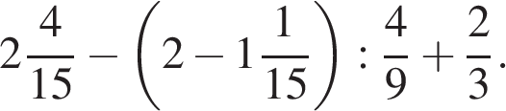 Запишите полностью решение и ответ.

**17.**Свежие фрукты содержат 88% воды, а высушенные — 30%. Сколько требуется свежих фруктов для приготовления 72 кг высушенных фруктов? Запишите полностью решение и ответ.

**18.**Маша загадала четырёхзначное число. Из загаданного числа она вычла сумму его цифр, у полученной разности зачеркнула одну цифру и получила число 543. Какую цифру зачеркнула Маша? Запишите решение и ответ.

**Ключ**

|  |  |  |
| --- | --- | --- |
| **№ п/п** | **№ задания** | **Ответ** |
| 1 | 147 | -636 |
| 2 | 224 | 72 65 |
| 3 | 306 | 123 |
| 4 | 1809 | 1,7 |
| 5 | 1825 | 16 |
| 6 | 9717 | 342 |
| 7 | 290 | 23|32 |
| 8 | 393 | 5 |
| 9 | 181 | 5 |
| 10 | 333007 | 2,5 |
| 11 | 338480 | -1 |
| 12 | 657 | 156 |
| 13 | 387 | 63 |
| 14 | 468 | февраль |
| 15 | 323 | Наслаждение|«Наслаждение» |
| 16 | 599 | дробь: числитель: 5, знаменатель: 6 конец дроби . |
| 17 | 341508 | 420. |
| 18 | 9891 | 6. |